Голова учкому – Іванова Іванна
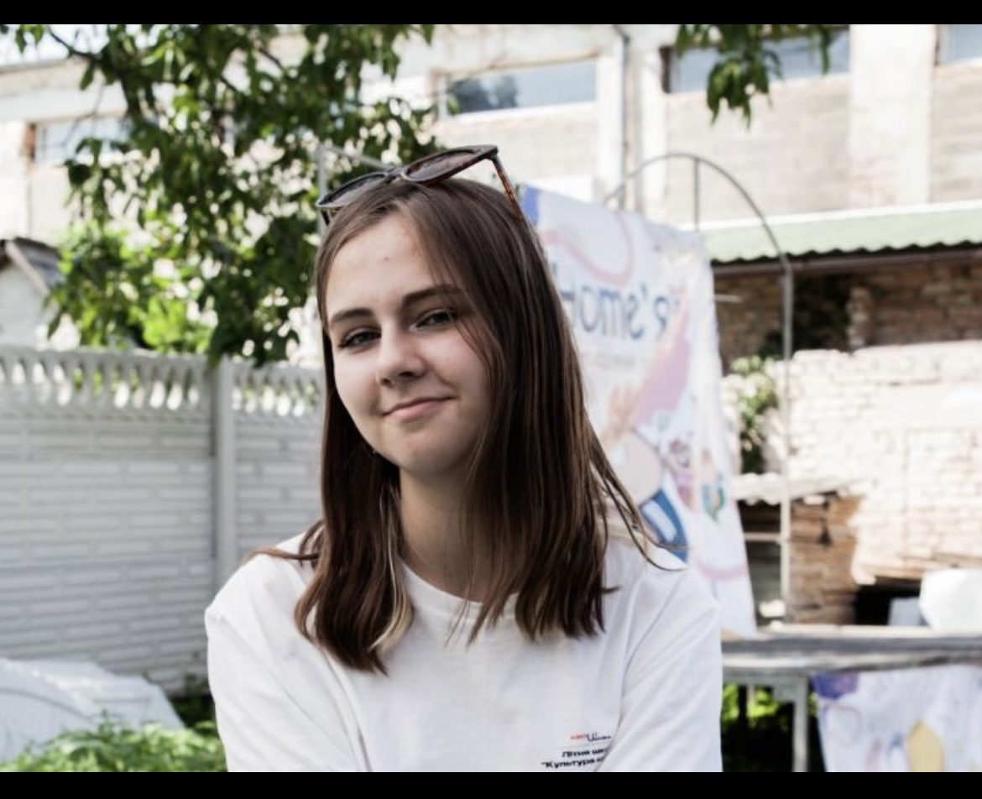
Заступники: Хмель Дарина
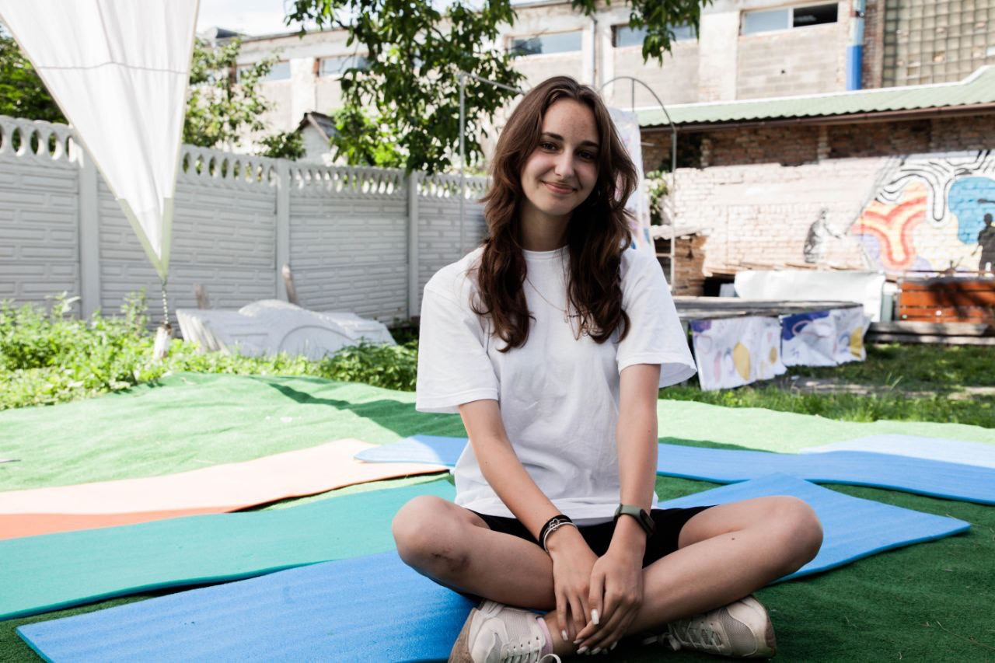

Андрійчук Софія
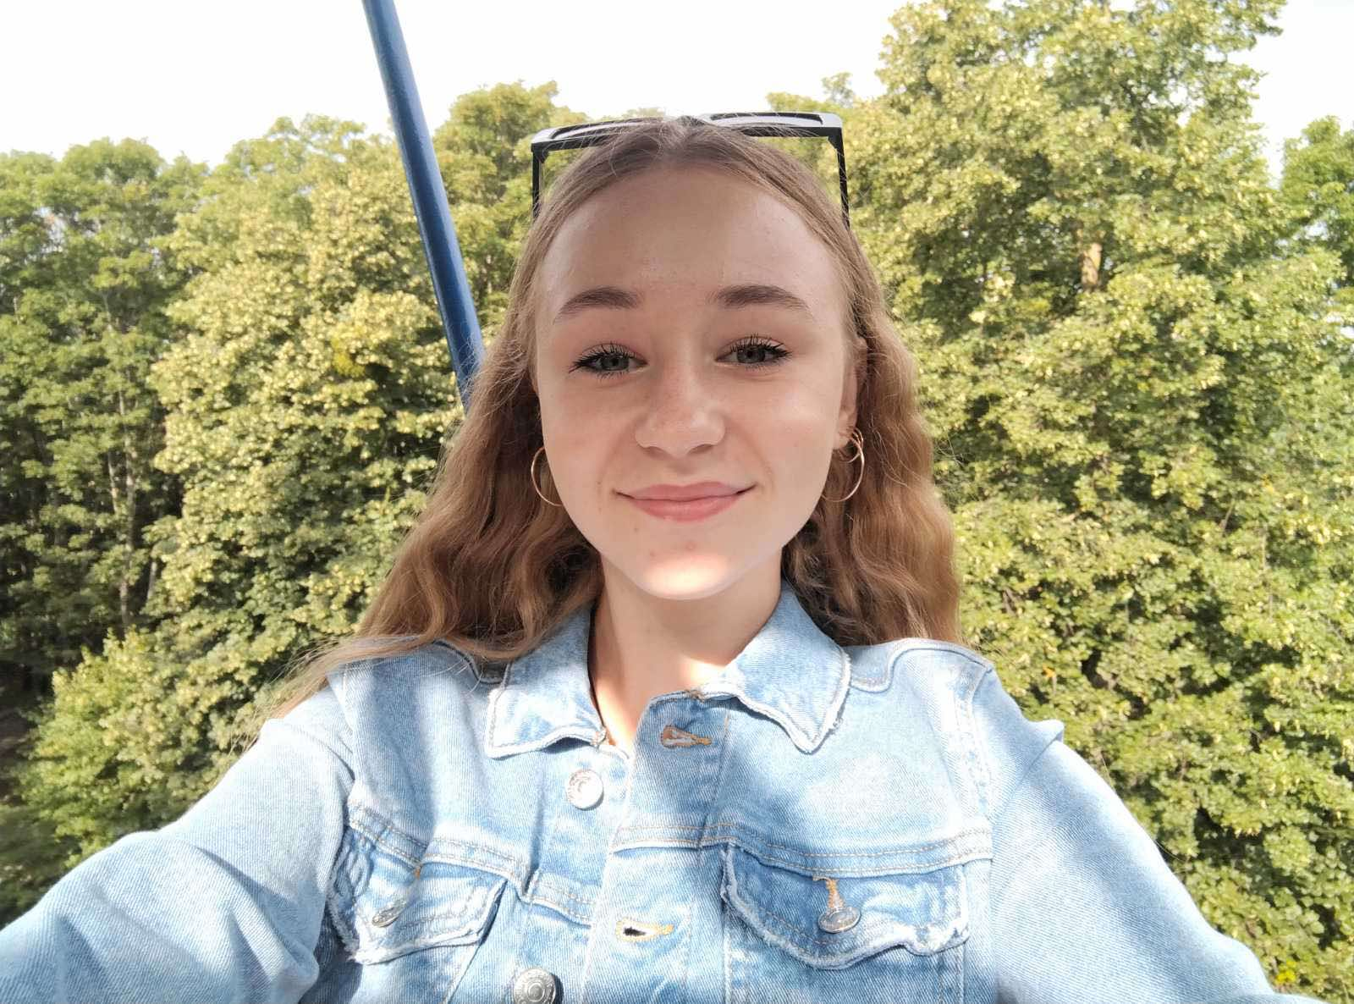

Склад учнівського самоврядування
Здолбунівського ліцею на 2023 – 2024 н.р.
Клас | № | Прізвище, Ім’я, По батькові | Номер тел.
 |  | Дрикалович Каріна | 0681596369
8 - А |  | Бєлівова Уляна | 0682835262
 |  | Шевченко Віталік | 0681353928
 |  | Шепа Рома | 09612546
 |  | Котлярова Альбіна | 0685156221
8 - Б |  | Мельничук Марго | 0688540310
 |  | Дітик Зоряна | 0974060645
 |  | Кушнірук Юлія | 0683585930
9 - А |  | Косяк Анастасія | 0989326005
 |  | Усач Тіна | 0962690269
 |  | Гуцал Ярослав | 0966794609
9 - Б |  | Чумак Анастасія | 0686010058
 |  | Полякова Марія | 0686145746
 |  | Парфенюк Олександра | 0633701554
 |  | Нагурник Ангеліна | 0683300733
10 клас |  | Андрійчук Софія | 0687641300
 |  | Нагорна Віка | 0678586206
 |  | Хмель Дарина | 0686311453
 |  | Іванова Іванна | 0971311492
 |  | Попович Анастасія | 0689417960
 |  | Ніколайчук Вікторія | 0965929407
 |  | Криницька Аліна | 0986045799

Комісії учкому
Здолбунівського ліцею №3
на 2023-2024 н.р.
Голова учкому – Іванова Іванна;
Заступники: Андрійчук Софія та Хмель Дарина
Секретар – Нагорна Віка ;

Навчальна комісія – Дідик Зоряна , Мельничук Маргарита ;

Комісія дисципліни і порядку – Гуцал Ярослав, Ніколайчук Віка, Криницька Аліна, Попович Анастасія ;

Санітарна комісія – Бєлікова Уляна, Котлярова Альбіна, Дрикалович Каріна ;

Культурно-масова комісія – Косяк Анастасія, Андрійчук Софія, Кушнірук Юлія, Нагорна Віка ;

Господарська комісія – Полякова Марія, Чумак Анастасія, Нагурнік Ангеліна, Парфенюк Олександра ;

Комісія захисту дітей – Шепа Рома , Шевченко Віталій.

